МИНИСТЕРСТВО ОБРАЗОВАНИЯ РЕСПУБЛИКИ БЕЛАРУСЬ  
Учреждение образования «БЕЛОРУССКИЙ ГОСУДАРСТВЕННЫЙ   
ТЕХНОЛОГИЧЕСКИЙ УНИВЕРСИТЕТ»

Факультет Информационных технологий

Кафедра Информационных систем и технологий

Специальность 1-40 05 01 «Информационные системы и технологии»

**ПОЯСНИТЕЛЬНАЯ ЗАПИСКА КУРСОВОГО ПРОЕКТА**

по дисциплине «Компьютерные языки разметки»

Тема «Web-сайт интернет-магазина бытовой техники «Karozza»»

**Исполнитель**

студент(ка) 1 курса 1 группы ________________ Кудрицкий Ф. А.

подпись, дата

**Руководитель**

______________ Барковский Е. В.

должность, ученая степень, ученое звание подпись, дата

Допущен(а) к защите __________________________________ _______________

__________________________________ _______________

__________________________________ _______________

дата, подпись

Курсовой проект защищен с оценкой

Руководитель _________________ ______________ Барковский Е. В.

подпись дата инициалы и фамилия

**Содержание**

Введение 4

1. Постановка задачи 6

1.1 Обзор аналогичных решений 6

1.2 Техническое задание 9

1.3 Выбор средств реализации программного продукта. 10

1.4 Вывод. 10

2. Проектирование страниц веб-сайта 12

2.1 Выбор способа вёрстки. 12

2.2 Выбор стилевого оформления 12

2.3 Выбор шрифтового оформления. 12

2.4 Разработка логотипа. 12

2.5. Разработка пользовательских элементов. 13

2.6. Разработка спецэффектов. 14

2.7. Вывод 15

3. Реализация структуры веб-сайта 16

3.1. Структура HTML-документа 16

3.2. Добавление таблиц стилей Sass и CSS 17

3.3. Использование стандартов XML (SVG) 17

3.4. Выводы 18

4. Тестирование веб-сайта 19

4.1 Адаптивный дизайн веб-сайта 19

4.2 Кроссбраузерное тестирование 21

4.3 Руководство пользователя 22

4.4 Выводы 23

Заключение 24

Список использованной литературы 25

Приложение 26

Приложение 1 – Прототип веб-страниц 26

Приложение 2 – Макет веб-страниц 28

Приложение 3 – Листинг SCSS 30

Приложение 4 – Листинг CSS 34

Приложение 5 – Листинг XML документа 37

Приложение 6 – Листинг HTML документа 38

Приложение 7 – Листинг SVG 40

# 

# Введение

В современном мире присутствует множество возможностей для открытия своего бизнеса, но острая конкуренция в некоторых сферах может привести к быстрому разорению молодых компаний. «Karozza» - одна из них, решившая открыть свой интернет магазин бытовой техники. Для успешного ведения подобного бизнеса важны два аспекта: торговая площадка и собственный сайт.

Возьмём обычного потребителя Беларуси, который желает приобрести некоторый товар. В первую очередь будет искать его на популярных торговых площадках: onliner или Яндекс маркет. Он будет искать лучшее соотношение цена-качество, и молодой компании необходимо подбирать и предлагать такие товары, которые позволят клиенту увидеть её предложение. Также ей придётся конкурировать с другими продавцами, в том числе и с теми, кто заслужил доверие рынка: 5 элемент, электросила и т.д. В основном большие копании привлекают людей репутацией, а не низкой ценой. Покупая товары в 5 элементе, потребитель уверен, что его не обманут, что его ждёт качественное обслуживание и гарантированный возврат в случае неисправности. Молодые же компании, предлагая лучшую цену, но не имея сотен положительных отзывов и доверия клиентов, рискуют потерять их. Также в условиях острой конкуренции, цена на товар компании, не имеющей большого капитала, может быть не самой выгодной.

Вышеперечисленные проблемы крайне опасны для малого бизнеса, они могут вынудить амбициозных предпринимателей закрыть своё дело. На начальном этапе развития, не имея какой-либо части рынка продаж, необходимо крайне эффективно решать их

С этими проблемами можно справится, если сформировать свою клиентскую базу. В частности человек, купивший один-два товара у компании, уже имеет доверие к ней, и, видя её название в списке предлагающих свои услуги, отдаст предпочтение ей. В случае полного доверия, люди могут искать товары уже непосредственно на сайте компании. Если рассмотреть другой случай, когда клиент ещё не доверяет интернет-магазину, но его привлекла цена товара, он может зайти на сайт с целью убедиться в том, что это не магазин-однодневка.

Теперь становится очевидна актуальность собственного веб-сайта для интернет-магазина. Без него дальнейшее развитие бизнеса может быть довольно затруднительным, тогда как возможность показать своё лицо клиентам наоборот, подтолкнёт их к сотрудничеству. Веб-сайт будет рассчитан на потребителя со средним бюджетом, который хочет заказать бытовую технику через интернет.

Целью курсового проекта является создание веб-сайта для интернет-магазина «Karozza», ориентированного на продажу бытовой техники.

Для достижения поставленной цели необходимо выполнить следующие задачи:

1. Постановка задачи
2. Проектирование страниц веб-сайта
3. Реализация структуры веб-сайта
4. Тестирование веб-сайта

# 1. Постановка задачи

# 1.1 Обзор аналогичных решений

Аналог №1 – сайт 5element.by

На рисунке 1.1 представлен интернет магазин 5 элемент.

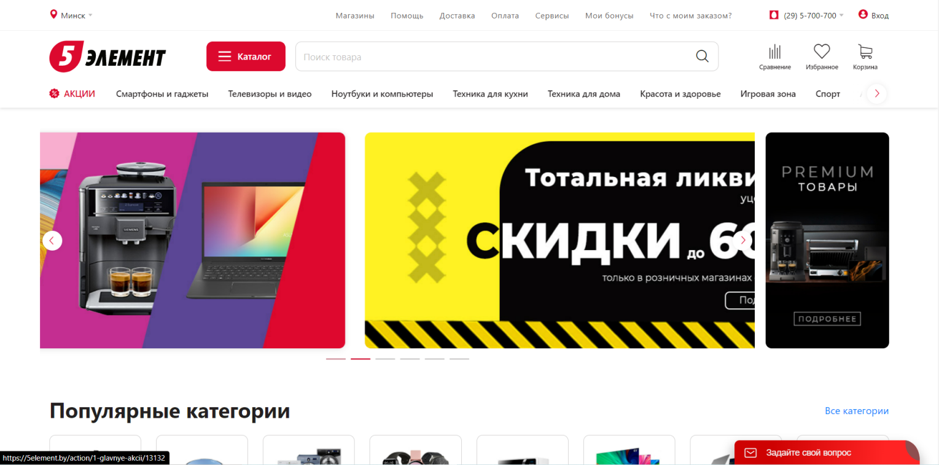

Рис. 1.1

Магазин работает со всеми видами домашней техники. Ориентирован он, соответственно, на тех, кто хочет её приобрести или раздумывает над покупкой таковой. Главная страница фактически состоит из трёх разделов: подробная информация, способы для поиска конкретной техники или её категорий, а также предложения от самого магазина, включающее от различных объявлений для скидок и распродаж, до рекомендации конкретных товаров.

Сайт адаптирован для различных размеров экрана, имеет мобильную версию.

На рисунке 1.2 представлена главная страница сайта при просмотре с планшета и мобильного устройства. Сайт достаточно удобно просматривать при любых условиях.

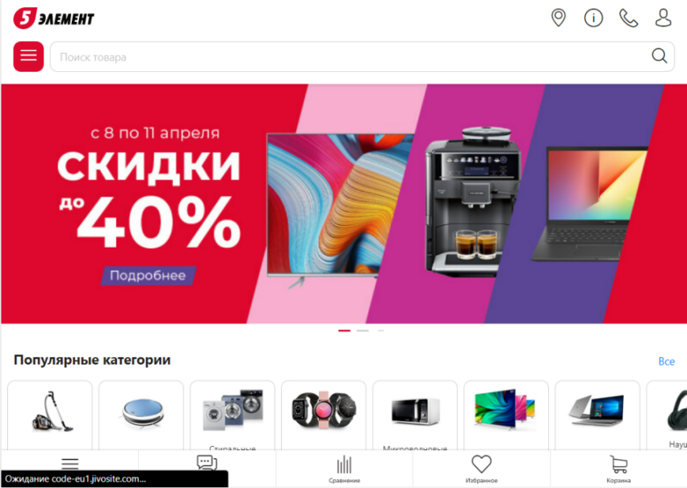 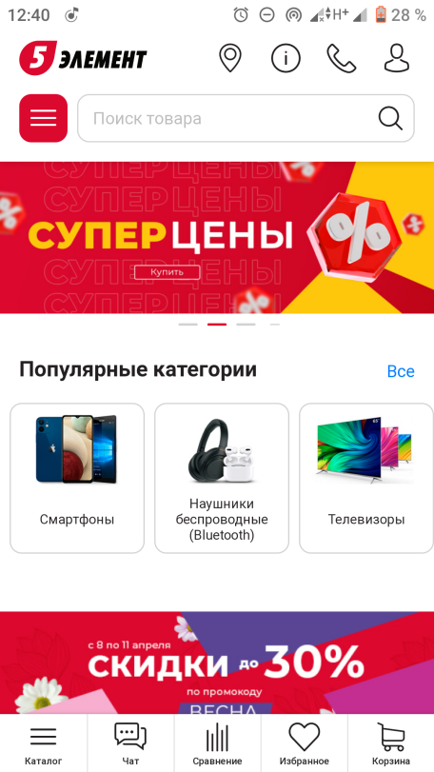

а) б)

Рис. 1.2 – вид при просмотре с планшета (а) и мобильного устройства(б)

Регистрация на сайте возможна, но не является обязательной, и большинство пользователей наверняка не регистрируются.

Основные цвета сайта: красный и белый. Ошибок не наблюдается.

Дизайн сайта приятный для глаз, минималистичный. Работает достаточно быстро, интуитивно понятен. Из минусов можно наблюдать излишне большое количество рекламы товаров, раздражающее пользователя, однако не мешающей найти нужный товар быстро.

Аналог №2 – сайт m.sila.by

На рисунке 2.1 представлен сайт интернет-магазина Электросила.

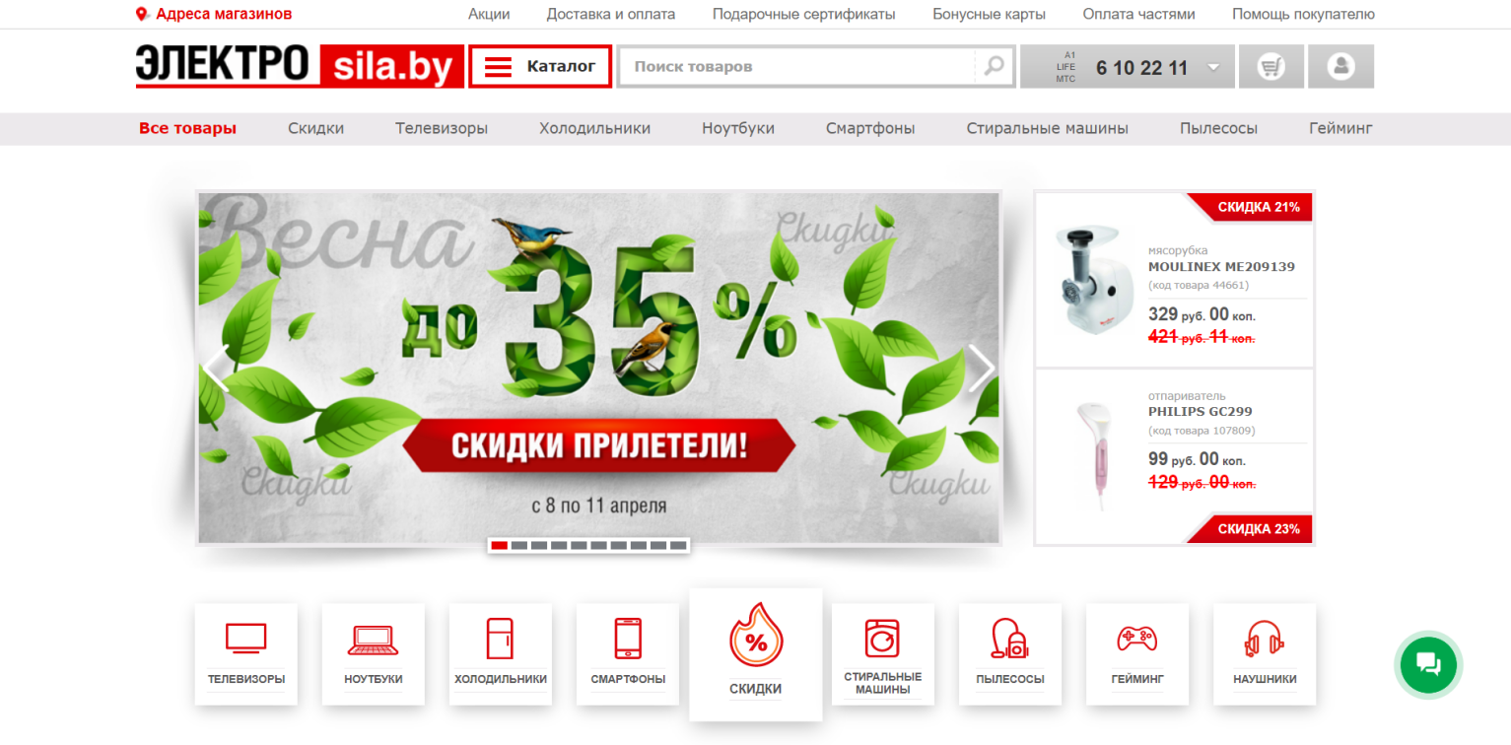

Рис. 2.1

Магазин работает со всеми видами домашней техники. Ориентирован он, соответственно, на тех, кто хочет её приобрести или раздумывает над покупкой таковой. Главная страница фактически состоит из трёх разделов: подробная информация, способы для поиска конкретной техники или её категорий, а также предложения от самого магазина, включающее от различных объявлений для скидок и распродаж, до рекомендации конкретных товаров.

Сайт адаптивен под разнличные размеры экранов и утройства.

На рисунке 2.2 представлена главная страница сайта при просмотре с планшета и мобильного устройства. Сайт достаточно удобно просматривать при любых условиях.

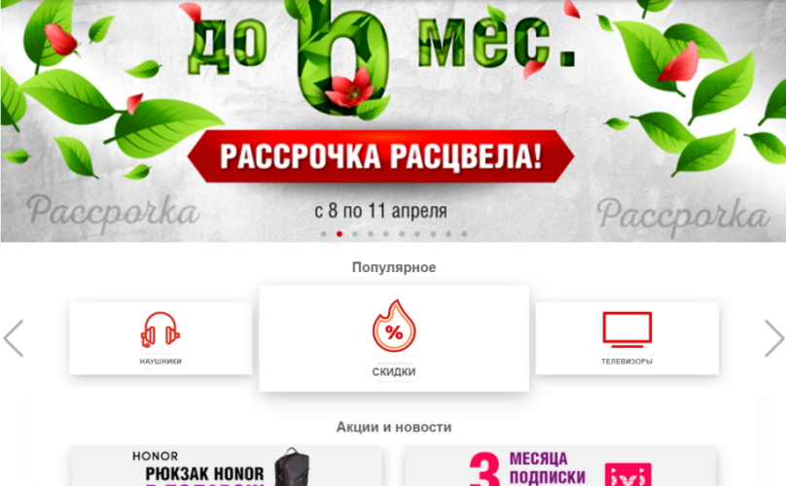 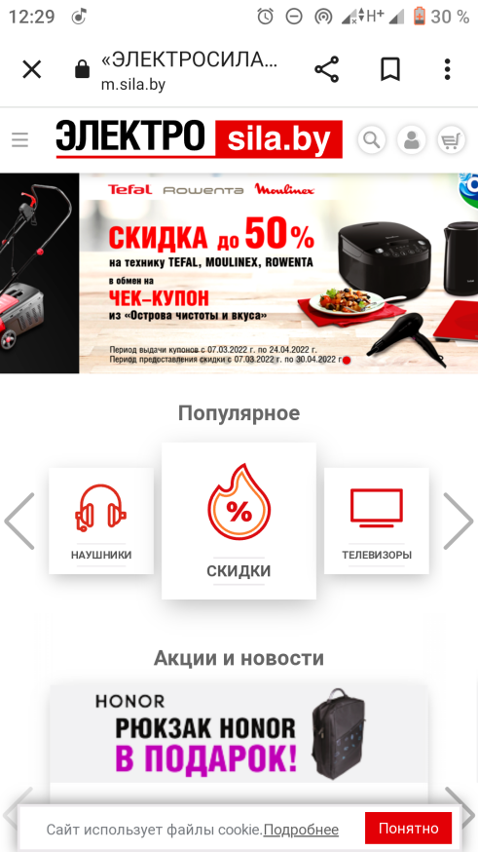

а) б)

Рис. 2.2 – вид при просмотре с планшета (а) и мобильного устройства(б)

В целом сайт работает быстро, интуитивно понятен, однако верхнее меню слишком агрессивно. Также предлагаемые товары не вызывают желания перейти по ссылке, что является однозначно минусом. Неоригинальность удручает.

# 1.2 Техническое задание

Необходимо спроектировать сайт интернет-магазина бытовой техники «Karozza», который сможет предоставить клиентам возможность просмотра и покупки различных товаров.

При исследовании аналогов были выявлены следующие цели:

1.Предоставить клиентам возможность просмотра и покупки различных товаров;

2.Предоставить клиентам возможность поиска товаров;

3.Создать каталог с необходимыми категориями товаров;

4.На главной странице создать множество рекомендуемых товаров;

5.Оставить у клиента приятное впечатление от сайта;

6.Создание возможности добавления элементов в корзину;

Веб-сайт будет состоять из трёх страниц. На первой будут предложены некоторые товары, на другой будет осуществлён поиск по каталогу, на третьей будет представлена информация про конкретный товар. Задачей веб-сайта будет предложить и продать товары клиенту.

Данный сайт рассчитан на покупателя со средним бюджетом на покупку техники, предполагается предлагать товары с лучшим соотношением цена-качество. Также стоит учесть ту часть аудитории, которая изначально не доверяет магазину, и использует сайт как возможность убедиться в его надёжности.

Удобный интерфейс можно разработать только при учете потребностей пользователей. Также необходимо отталкиваться от их приоритетов при работе с данным интерфейсом.

В случае сайта интернет-магазина потребности пользователей представляют собой:

1.покупка конкретного товара;

2.просмотр информации о товаре;

3.убеждение в надёжности интернет-магазина

# 1.3 Выбор средств реализации программного продукта.

Для реализации данного сайта будет использоваться язык разметки данных html, xml. Также для стилизации сайта будет исползоваться css и модуль scss. Для реализации функционала будет использоваться язык программирования JavaScript.

# 1.4 Вывод.

Сайты магазинов должны иметь простой интерфейс, интуитивно понятный даже неискушённым пользователям. Дизайн не должен резать глаз, быть мягки, ненавязчивым, но в тоже время выгодно подчёркивать и разделять различные элементы, контейнеры и секции. Анимации для интернет-магазина должны не мешать работе пользователей, иногда помогать им с интерфейсом, соответственно они должны быть короткими и ненавязчивыми. В современном мире сайт должен быть адаптирован под множество различных устройств, крайне важно иметь мобильную версию. Цвета сайта должны быть светлыми, необходим контраст для подчёркивания важных элементов.

# 2. Проектирование страниц веб-сайта

# 2.1 Выбор способа вёрстки.

Для данного сайта будет использоваться Flexbox вёрстка. Элементы будуд помещены в контейнеры для достижения равных отступов от полей(рис 2.1). Размер страницы будет составлять 1920 пикселей.

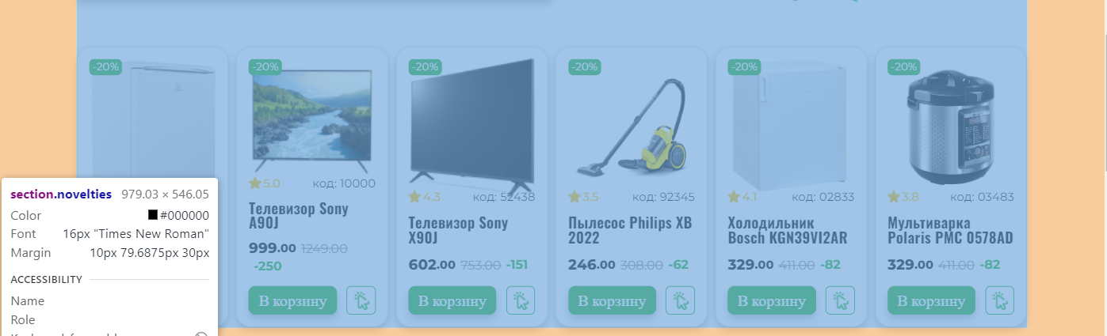

Рис. 2.1 – Контейнер страницы

# 2.2 Выбор стилевого оформления

Для достижения комфортного для пользователя дизайна было выбрано 3 основных цвета: белый, серый, зелёный. Основным фоновым цветом сайта является #ffffff(белый), более важные секции выделены #e7e6e7(светло-серый), самые важные элементы — 23b132(зелёным).

Данное сочетание цветов удовлетворяет требованиям приятного дизайна, оно подчёркивает важные элементы, но ненавязчиво, не в ущерб другим.

# 2.3 Выбор шрифтового оформления.

Шрифты являются возможностью подчеркнуть важную информацию. Большое количество шрифтов может дезориентировать, следует выбрать несколько основных, к другим же прибегать крайне редко.

Для основного текста будет использован популярный Montserrat, для важных заголовков – Roboto.

# 2.4 Разработка логотипа.

|  |
| --- |
| Необходимо разработать логотип сайта интернет-магазина.  Логотип должен привлекать внимание, так же быть запоминающимся. Он будет являться лицом компании, поэтому следует крайне тщательно подбирать его. Исходя из вышесказанного для логотипа были выявлены следующие требования: он должен быть запоминающимся, для того чтобы легко “всплывал” в памяти пользователя, также в нем должны использоваться “простые” цвета.  На основе анализа данных логотипов были выявлены следующие требования для логотипа: минималистичный дизайн, присутствие названия компании, изображения для увеличения запоминаемости. Логотип должен сочетаться с основными цветами сайта. Как важный элемент, он будет зелёным. Текст логотипа будет написан на английском. Это не конфликтует с тенденцией в русском сегменте рынка, а в будующем может поспособствовать интернационализации сайта. Логотип будет разрабатываться на онлайн-ресурсе Canva. Он будет иметь прямоугольную форму. В итоге был разработан следующий логотип:  Group 45  Рис. 2.2 |

# 2.5. Разработка пользовательских элементов.

На веб-сайте будут представлены различные пользовательские элементы, которые позволят клиентам взаимодействовать с ним. Один из примеров — строка поиска(рис 2.3). Она располагается в шапке сайта и позволяет пользователю искать интересующий его товар или категорию товаров.

Строка поиска позволяет осуществить лёгкую навигацию по сайту, быстро узнать информацию про интересующий его товар. Её использование легко и интуитивно понятно даже неопытному пользователю.



Рис. 2.7 – Строка поиска

# 2.6. Разработка спецэффектов.

На данном сайте спецэффекты будут ненавязчивы и не сильно заметны, чтобы не отвлекать пользователей от выбора товаров, но помогать ориентироваться на сайте. Сайт имеет множество информации, она будет показываться по мере взаимодействия пользователя с интерфейсом. При наведении курсора на кнопки, они будут изменять свой внешний вид, при клике на некоторые из них будет активироваться анимация выпадения различных элементов, в течении одной секунды они будут менять своё положение на экране, появляясь из-под других элементов.



Рис. 2.7 – Подсветка кнопок меню

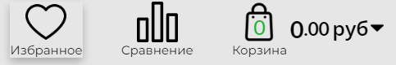

Рис. 2.8 – Подсветка кнопок

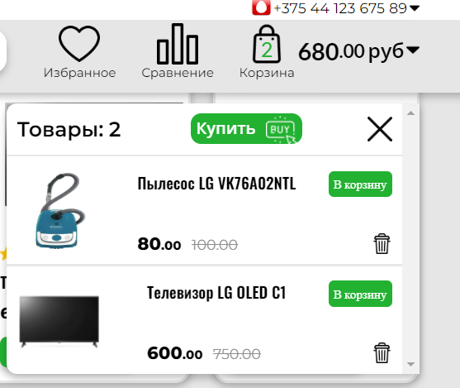

Рис. 2.9 – Множество элементов имеют анимацию выпадения

# 2.7. Вывод

На данном этапе определён функционал нашего сайта а также какие стили и эффекты будут применяться при разработке.

# 3. Реализация структуры веб-сайта

# 3.1. Структура HTML-документа

При проектировке данного сайта использовалась Flexbox вёрстка, которая помогает создавать сложные и гибкие макеты, а также имеет поддержку многих браузеров. Максимальная рабочая область равна 1980px. Элементы будут иметь отступ в 7% ширины рабочей области от её левого и правого краёв.

Также сайт разделен на секции каждая из которой обладает особенными стилистическими свойствами — рис. 3.1

|  |
| --- |
|  |

Рис. 3.1 – структура главной страницы

Каждая секция представляет собой контейнер в которой находится элементы сайта — рис. 3.2

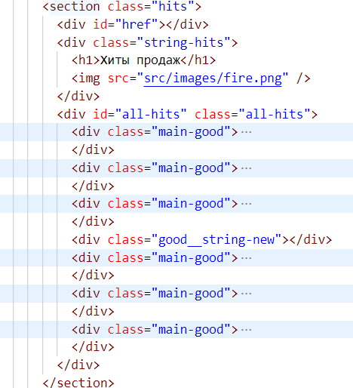

Рис. 3.2 – структура секции

# 3.2. Добавление таблиц стилей Sass и CSS

В ходе разработки были использованы такие преимущества препроцессора Sass, как переменные, шаблоны, миксины, вложенность (Приложение 3).

Файлы CSS были созданы путём компилирования файлов Sass с помощью расширения Life Sass Compiler (Приложение 4).

В проекте таблицы стилей подключались внешним образом.

Файлы CSS находятся в отдельной папке style для удобства. Они были сформированы с помощью препроцессора Sass, файлы которого также хранятся в отдельной папке рис. 3.3 .

# 3.3. Использование стандартов XML (SVG)

Логотип сайта является изображением типа SVG (Приложение 7).

# 3.4. Выводы

Таким образом становится ясно, что при написании кода для сайта будт использоваться язык разметки данных HTML и XML, также будут применены такие таблицы стилей как SCSS и CSS. Будут использоваться SVG картинки. Весь сайт будет представлен в виде контейнера с элементами.

# 4. Тестирование веб-сайта

# 4.1 Адаптивный дизайн веб-сайта

Данный сайт является адаптивным под абсолютно все устройства.

На представленных картинках можно увидеть отображение страниц сайта на различных устройствах.

Адаптивность сайта сделана при помощи медиа запросов, а также с помощью задания размеров элементов относительно размеров экрана.

Рисунки 4.1- 4.5 являются представление сайта при разных расширениях экрана

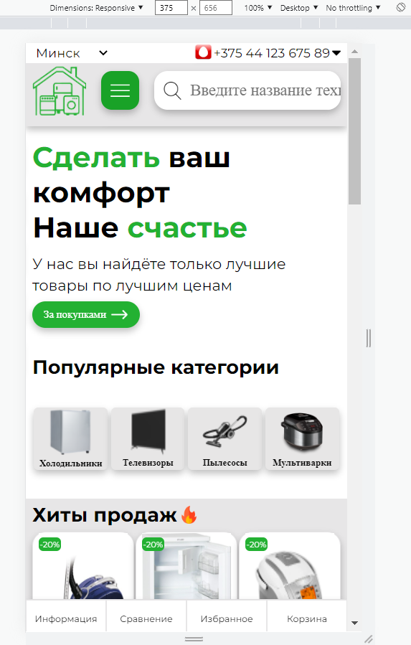 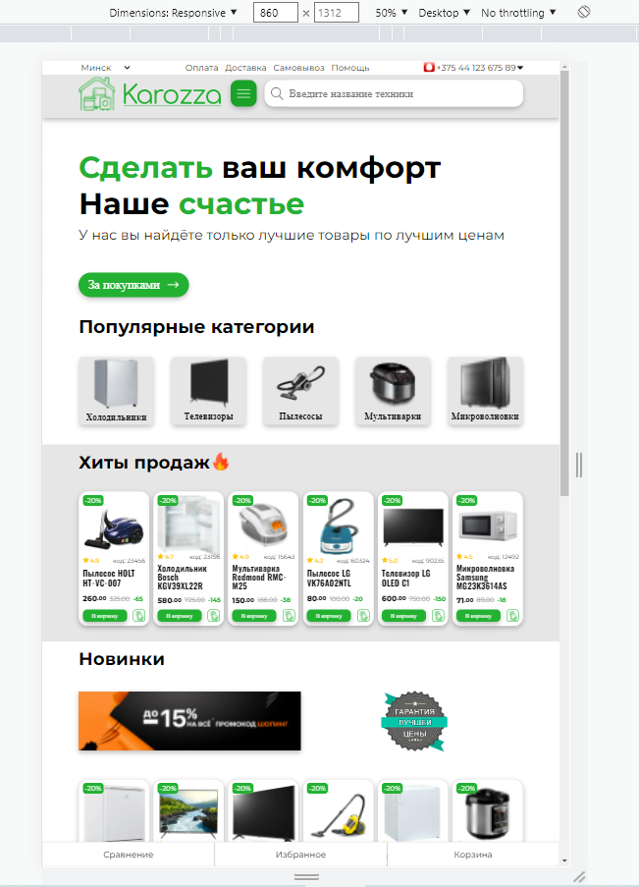

Рис. 4.1 – ширина экрана 400px Рис. 4.2 – ширина экрана 900px

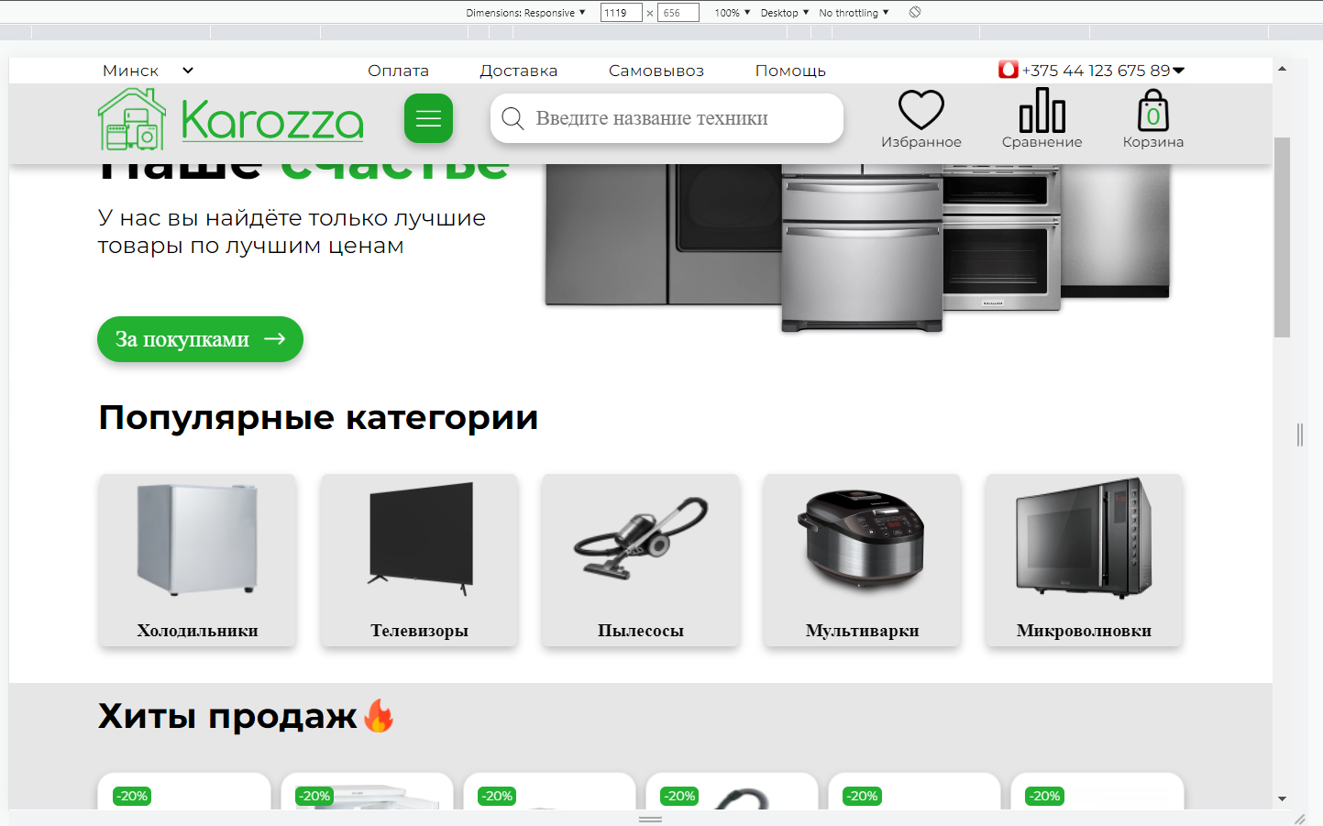

Рис. 4.3 – ширина экрана 1200px

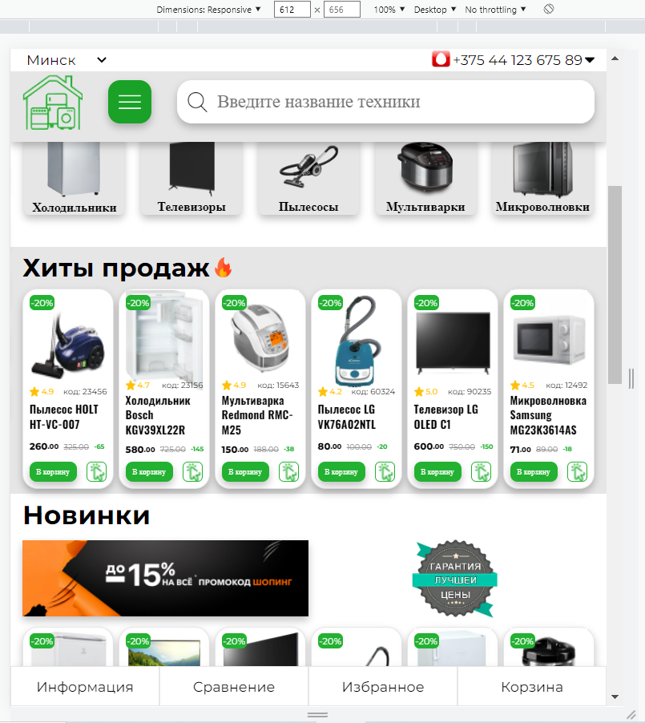 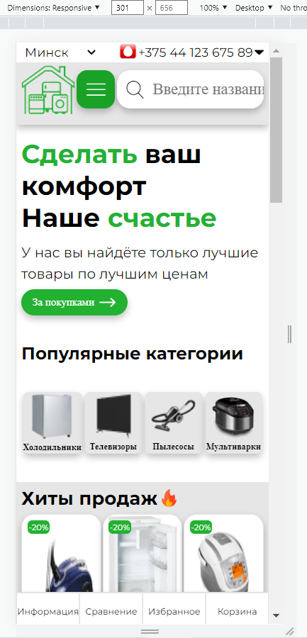

Рис. 4.4 – ширина экрана 600px Рис. 4.5 – ширина экрана 300px

# 4.2 Кроссбраузерность веб-сайта

Данный сайт является кроссбраузерным. Проверка проходила в браузерах Яндекс — рис. 4.6, Google Chrome — рис. 4.7, Mozilla Firefox— рис. 4.8.

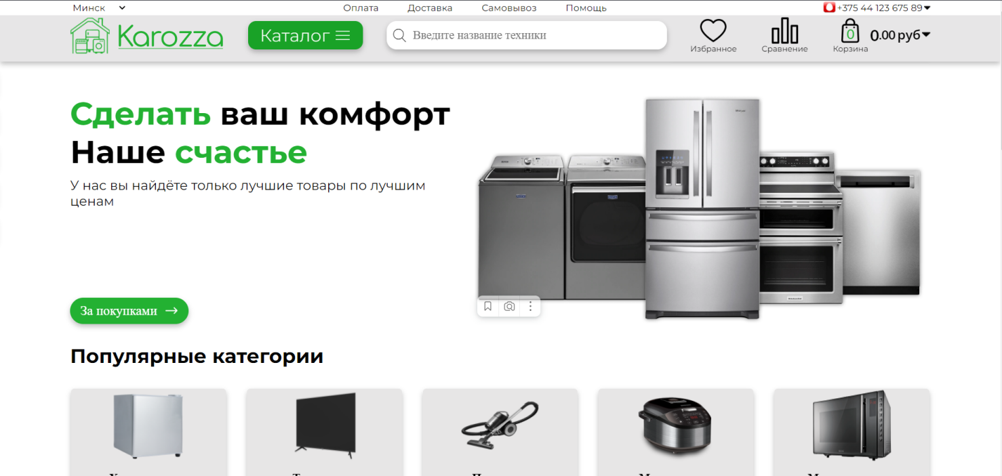

Рис. 4.6 – работа в браузере Яндекс

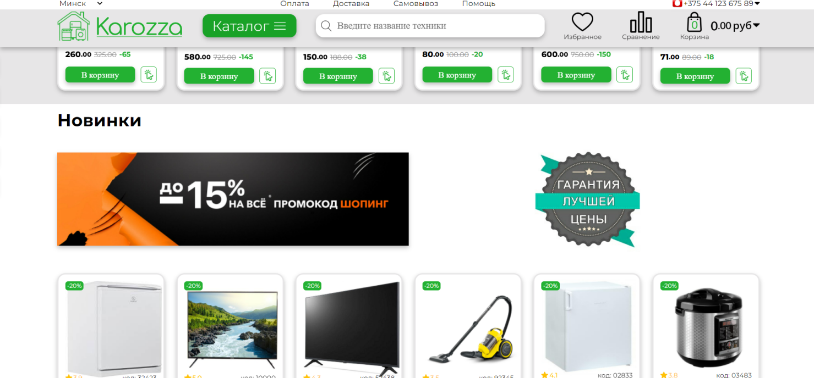

Рис. 4.7 – работа в браузере Google Chrome

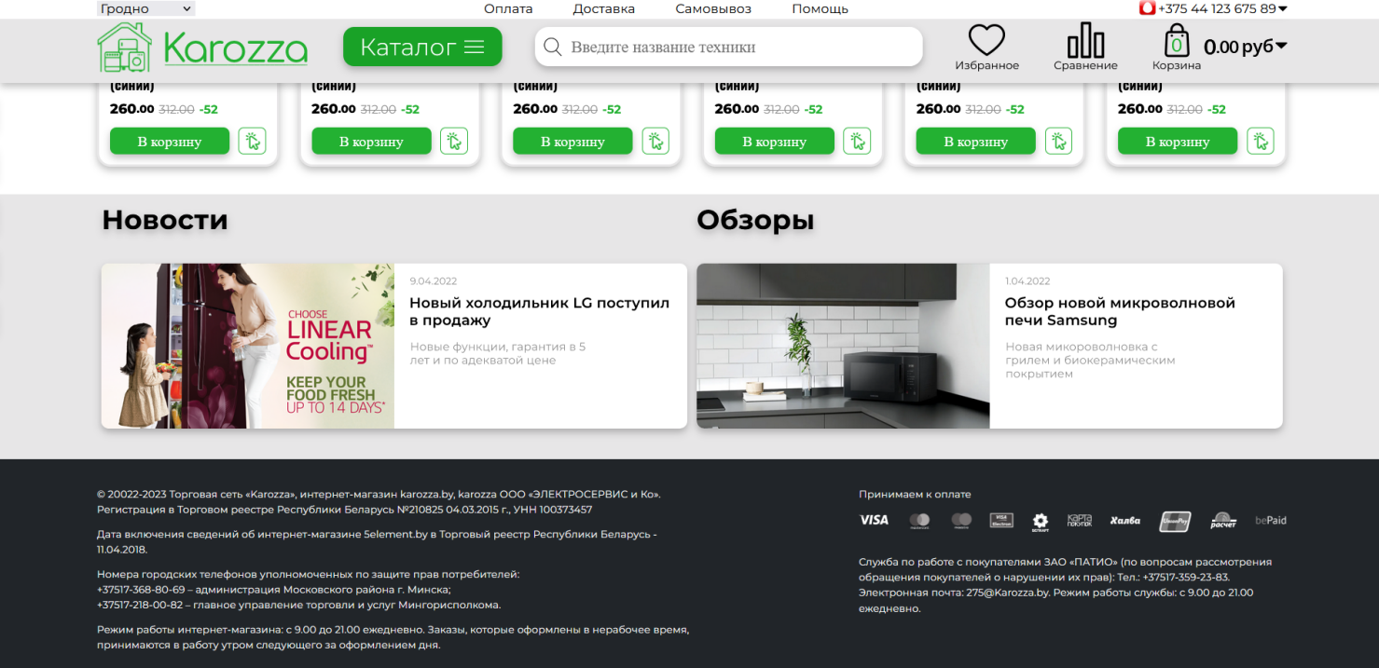

Рис. 4.8 – работа в браузере Mozilla Firefox

При тестировании проблем обнаружено не было

**4.3. Руководство пользователя**

Пользователь может просмотреть предлагаемые товары на главной странице, которая будет открываться при заходе на сайт. Для быстрого перехода к предлагаемым товарам следует кликнуть по кнопке «За покупками».

В случае, если пользователь желает выбрать себе какой-либо определённый товар, то он может выбрать категорию в каталоге или в секции «Популярные категории». Также клиент может найти название этой категории в строке поиска. После он может выбрать один из результатов для последующей работы с ним.

Когда пользователь определился с нужным ему товаром, кликом на него он перейдёт на страницу, где будет показываться вся информация о нём. При желании пользователь может добавить товар в «Избранное», «Сравнение», «Корзину» кликом на соответствующие кнопки.

Впоследствии можно приобрести товары из корзины нажатием кнопки «Купить». Также можно приобрести отдельный товар нажатием кнопки покупки в один клик рядом с корзиной.

# 4.4 Выводы

В результате тестирования ошибок в адаптивности сайта обнаружено не было. Исправлено непонимание пользователем функции кнопки покупки в один клик путём добавления описания при наведении на него курсора. Пользователю легко и интуитивно понятно пользоваться веб-сайтом, доступ ко всем необходимым элементам осуществляется без проблем.

# Заключение

Во время проектирования сайта интернет-магазина были усовершенствованы навыки разработки web-сайтов. Было проведено ознакомление с полезными программами, например Live Sass Compiler. Сперва были определены тематика, целевая аудитория, требования к web-сайту. После были рассмотрены аналоги интернет-магазинов. Далее была определена структура и стилистика web-сайта. Был разработан макет интернет-магазина, после чего и сам сайт. Далее сайт был адаптирован под разные виды устройств, были добавлены анимации, эффекты и работа с xml документом. Подробно изучая каждый этап разработки web-сайта, было проведено ознакомление с теорией цвета, приобретены навыки проектирования хорошего минималистичный дизайн в Figma, работы с scss, были усовершенствованы навыки адаптирования элементов с большим количеством контента. Были использованы и усовершенствованы навыки работы с xml документами, отработано получение информации из них. В дальнейшем эти навыки будет возможно ис пользовать при работе с другими проектами.**Список использованной литературы**

1. Справочник по HTML / Html book – режим доступа: <http://htmlbook.ru> – Дата доступа: 01.05.2022.
2. Mdn Web Docs – режим доступа: <https://developer.mozilla.org/ru/docs/Learn/CSS/CSS_layout/Flexbox>. – Дата доступа: 01.05.2022.
3. YouTube – режим доступа: <https://www.youtube.com/watch?v=Mrq2ora_p0o&t=1511s> – Дата доступа: 01.05.2022.

# Приложение

# Приложение 1 – Прототип веб-страниц

|  |  |
| --- | --- |
|  |  |
| Прототип главной страницы | Прототип страницы поиска |

|  |
| --- |
|  |
| Прототип страницы товара |

**Приложение2 – Макет веб-страниц**

|  |  |
| --- | --- |
|  |  |
| Макет главной страницы | Макет страницы поиска |

|  |
| --- |
|  |
| Макет страницы товара |

# Приложение 3 – Листинг SCSS

Использование функций Sass

|  |  |
| --- | --- |
|  |  |
| Миксин и переменная(используются для изменения размера шрифта относительно экрана) | Шаблон |

Шапка(одинакова для всех страниц)

|  |  |
| --- | --- |
|  |  |

Главная страница

|  |  |
| --- | --- |
|  |  |
| Рекомендация товара | Приветствие |

# Страница поиска

|  |  |
| --- | --- |
|  |  |
| Найденные товары | Сортировка |

# Страница товара

|  |  |
| --- | --- |
|  |  |
| Характеристики товара | Взаимодействие с товаром |

# Приложение 4 – Листинг CSS

Примеры медиазапросов

|  |  |
| --- | --- |
|  |  |
| Изменение размера шрифта относительно ширины экрана | Изменение стилевых свойств секции популярных товаров в случае, если размер экрана меньше или равен 700px |

Главная страница

|  |  |
| --- | --- |
|  |  |
| Рекомендация товара | Приветствие |

Страница поиска

|  |  |
| --- | --- |
|  |  |
| Найденные товары | Сортировка, стилизация checkbox |

# Страница товара

|  |  |
| --- | --- |
|  |  |
| Характеристики товара | Взаимодействие с товаром |

# Приложение 5 – Листинг XML-документа

XML документ, хранящий все товары и информацию о них

|  |  |
| --- | --- |
|  |  |
| Структура XML документа | Структура отдельного товара |

# Приложение 6 – Листинг HTML-документа

|  |  |
| --- | --- |
|  |  |
| Листинг HTML шапки сайта(одинакова для всех страниц) | Листинг HTML главной страницы |

|  |  |
| --- | --- |
|  |  |
| Листинг HTML страницы поиска | Листинг HTML страницы товара |

# Приложение 7 – Листинг SVG

|  |
| --- |
| <?xml version="1.0" standalone="no"?>  <!DOCTYPE svg PUBLIC "-//W3C//DTD SVG 20010904//EN"   "http://www.w3.org/TR/2001/REC-SVG-20010904/DTD/svg10.dtd">  <svg version="1.0" xmlns="http://www.w3.org/2000/svg"   width="70.000000pt" height="70.000000pt" viewBox="0 0 70.000000 70.000000"   preserveAspectRatio="xMidYMid meet">  <metadata>  Created by potrace 1.16, written by Peter Selinger 2001-2019  </metadata>  <g transform="translate(0.000000,70.000000) scale(0.100000,-0.100000)"  fill="#ffffff" stroke="none">  <path d="M158 552 c-138 -100 -147 -109 -148 -140 0 -29 3 -32 20 -27 19 6 20  1 22 -177 l2 -183 6 192 5 192 125 91 c168 122 167 122 335 -1 l125 -91 0  -189 c0 -119 4 -189 10 -189 6 0 10 67 10 180 0 155 2 179 15 174 12 -5 15 2  15 28 0 31 -7 39 -65 81 l-65 47 0 60 0 60 -35 0 c-32 0 -35 -2 -35 -30 0 -16  -3 -30 -6 -30 -3 0 -25 14 -49 30 -34 23 -54 30 -92 30 -45 -1 -57 -8 -195  -108z m295 58 l56 -40 3 37 c2 31 7 39 26 41 21 3 22 0 22 -56 l0 -60 65 -47  c42 -30 65 -53 65 -66 0 -10 -2 -19 -5 -19 -2 0 -66 45 -141 100 -130 95 -140  100 -187 100 -46 0 -57 -6 -187 -100 -77 -55 -142 -100 -145 -100 -4 0 -5 9  -3 20 2 13 56 59 148 125 175 126 192 130 283 65z"/>  <path d="M287 444 c-4 -4 -7 -40 -7 -80 l0 -73 -87 -3 -88 -3 0 -125 0 -125  93 -3 c69 -2 93 1 96 10 2 7 7 22 12 33 6 18 8 18 11 3 5 -22 43 -24 43 -3 0  9 9 15 25 15 17 0 25 -5 25 -18 0 -21 62 -52 68 -34 5 16 59 15 65 0 3 -10 11  -9 33 4 l29 17 0 113 0 113 -42 3 -42 3 -3 77 -3 77 -111 3 c-60 1 -113 -1  -117 -4z m221 -61 l3 -53 -110 0 -111 0 0 55 0 56 108 -3 107 -3 3 -52z m-1  -80 c3 -8 -12 -13 -44 -15 l-48 -3 -5 -90 -5 -90 -48 -3 c-32 -2 -49 1 -51 10  -3 7 -6 57 -9 111 l-4 98 105 -3 c71 -2 107 -7 109 -15z m91 -135 l3 -108 -91  0 -90 0 0 103 c0 57 3 107 7 111 4 4 43 5 88 4 l80 -3 3 -107z m-308 -13 l0  -55 -90 0 -90 0 0 55 0 55 90 0 90 0 0 -55z"/>  </g>  </svg> |